POLITEKNIK KESEHATAN KEMENKES BANDUNG

LEMBAR PENGESAHAN KARYA TULIS ILMIAH

GAMBARAN DUKUNGAN KELUARGA
DALAM PEMENUHAN KEBUTUHAN PERSONAL HYGIENE PADA PASIEN PASCA STROKE
TAHUN 2020

Disusun Oleh:

SALMA AMIRA NURUL ZULFA NIM. P17320117073

KTI ini telah disetujui, diperiksa dan dipertahankan dihadapan Dewan Penguji pada tanggal 14 Mei 2020

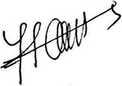
Susunan Dewan Penguji

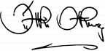
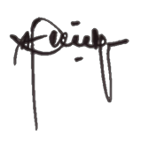
Ketua Penguji Anggota Penguji Anggota Penguji

Dr.Hj. Tri Hapsari RA ,S.Kp., M.Kes | Yulida S.,S.Kep.,Ners.,M.Kes | Ai Rokhayati, S.Pd.,S.Kep.,Ners.,M.Kep
NIP. 196008011983032003 | NIP. 196003131981022001 | NIP. 195705201980032003

dung

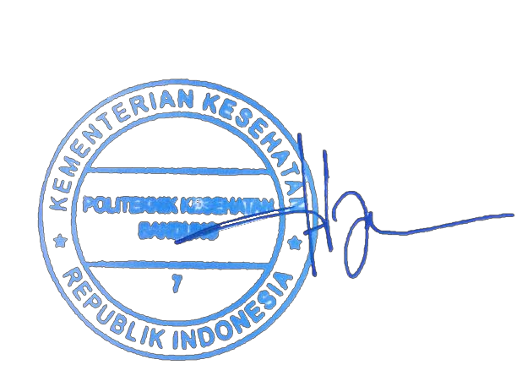
tan Bandung
Menyetujui,

Ketua Jurusan Keperawatan Ban

Politeknik Kesehatan Kementrian Keseha

Dr. H. Asep Setiawan, S.Kp. M NIP. 197004251993031003

.Kes

